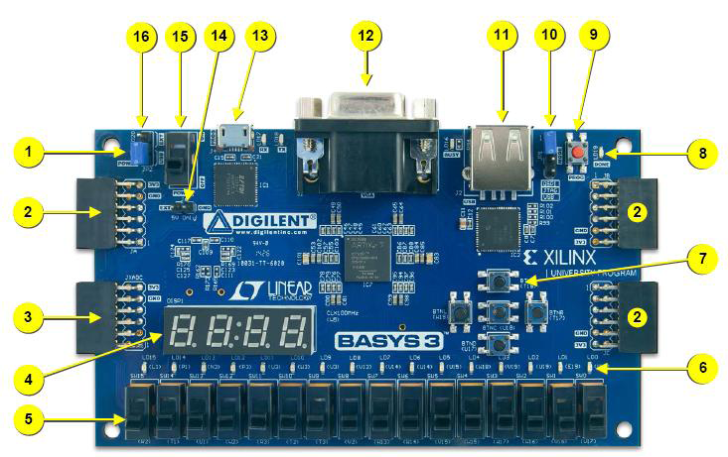

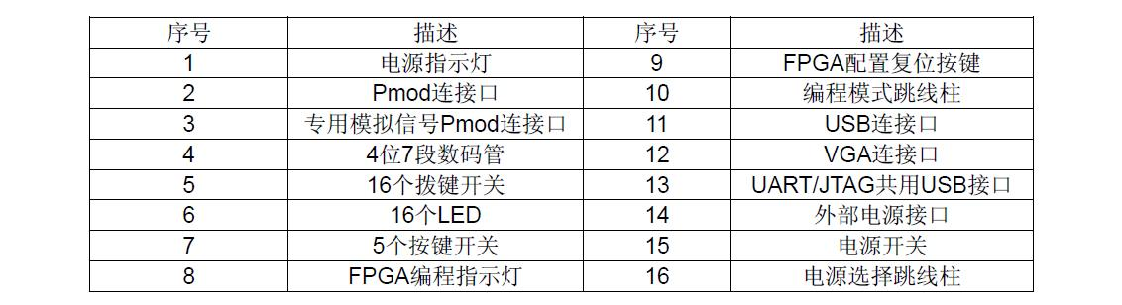

**官方教学视频：**

1. [**「零基础5分钟上手FPGA硬件Basys3」**](http://www.digilent.com.cn/studyinfo/66.html)**（配套PDF上手教程及代码见附件）**

http://www.digilent.com.cn/studyinfo/66.html

**官方实验指导手册：**

1. **「你的 Basys 3 第一个入门实验」**（见附件）

    包含：

    1）Basys3完整硬件电路图

    2）七段数码管显示实验

2. **「Basys 3 数电基础课程实验指导书」**（见附件）

    包含：

    1）数字钟实验设计

    2）74 系列IP 封装实验

    3）示波器实验设计

    4）信号发生器实验设计

    5）Microblaze 串口实验

3.  **「基于 Basys3 的数字电路开课指导手册_英文原版」**（见附件）

4.  [**「使用 Multisim 对 Basys 3 进行编程」**](http://www.digilent.com.cn/project/diy/128.html)

5.  [**「Basys3 下载 / 配置指南」**](http://www.digilent.com.cn/community/464.html)

**社区资源整理：**

**01.  「社区手把手系列教程Basys3篇」**

        1) 连载一：Basys3开发板实现示波器设计（[www.digilent.com.cn/community/11.html](http://www.digilent.com.cn/community/11.html)）

        2) 连载二：Basys3开发板的MicroBlaze串口实验（[www.digilent.com.cn/community/18.html](http://www.digilent.com.cn/community/18.html)）

        3) 连载三：Basys3 FPGA 3-8译码器实现（<http://www.digilent.com.cn/community/154.html>）

        4) 连载四：用Verilog生成一个简单的时序电路（计数器）（[http://www.digilent.com.cn/community/165.html](http://www.digilent.com.cn/community/154.html)）

        5) 连载五：利用Vivado创建Verilog仿真测试文件（<http://www.digilent.com.cn/community/176.html>）

        6) 连载六：在Vivado工程中使用MMCM 时钟IP核（<http://www.digilent.com.cn/community/177.html>）

**02. 「Basys3个人学习笔记连载分享」**（<http://www.digilent.com.cn/community/182.html>）

        1) 第一篇：Vivado创建工程和编写源代码 （<http://www.digilent.com.cn/community/181.html>）

        2) 第二篇：Vivado与Modelsim关联和功能仿真（<http://www.digilent.com.cn/community/183.html>）

        3) 第三篇：Vivado实现LED循环以及参数化设计（<http://www.digilent.com.cn/community/206.html>）

        4) 第四篇：Vivado RAM IP核调用实例（一）（<http://www.digilent.com.cn/community/166.html>）

        5) 第五篇：Vivado RAM IP核调用实例（二）（<http://www.digilent.com.cn/community/224.html>）

        6) 第六篇：Vivado ROM IP核调用以及coe文件的制作（<http://www.digilent.com.cn/community/169.html>）

        7) 第七篇：matlab和Vivado之间进行数据交换（[http://www.digilent.com.cn/community/327.html）](http://www.digilent.com.cn/community/327.html%EF%BC%89)

        8) 第八篇：Matlab运用fdatool工具设计fir滤波器和Vivado实现（[http://www.digilent.com.cn/community/328.html](http://www.digilent.com.cn/community/328.html%EF%BC%89%E3%80%91)）

        9) 第九篇：Vivado实现matlab产生信号进行FFT进行频谱分析（<http://www.digilent.com.cn/community/331.html>）

        10) 第十篇：在Vivado实现3-8译码器ip核封装（[http://www.digilent.com.cn/community/332.html](http://www.digilent.com.cn/community/332.html%EF%BC%89)）

        11) 第十一篇：在Vivado进行简单的DDS信号发生器的设计与实现（[http://www.digilent.com.cn/community/335.html）](http://www.digilent.com.cn/community/335.html%EF%BC%89)

**03. 「Basys3 模数转换接口（XADC）实验」**（<http://www.digilent.com.cn/community/198.html>）

**04. 「Basys3 四位加法运算器实验」**（<http://www.digilent.com.cn/community/225.html>）

**05. 「Basys 3的高速乒乓球追踪设计实例 」**（<http://www.digilent.com.cn/community/133.html>）

**06. 「使用Basys 3 进行 ALU 设计」**（<http://www.digilent.com.cn/community/347.html>）

**07. 「如何使用 Basys 3 控制步进电机（借助PmodSTEP）」**（<http://www.digilent.com.cn/project/details/79.html>）

**08. 「如何使用FPGA控制二轴操纵杆（PmodJSTK）」**（<http://www.digilent.com.cn/project/details/81.html>）

**09. 「如何使用 Basys 3 连接二轴操纵杆来控制步进电机」**（<http://www.digilent.com.cn/project/details/82.html>）

**10. 「如何使用FPGA控制伺服（借助PmodCON3）」**（<http://www.digilent.com.cn/project/details/84.html>）

**Basys 3 开源项目作品：**

01. 「基于 Basys3 的自动视力测试仪」（<http://www.digilent.com.cn/project/details/101.html>）

02. 「基于 Basys3 的共享单车里程计」（<http://www.digilent.com.cn/project/details/129.html>）

03. 「基于 Basys 3 的贪吃蛇小游戏」（<http://www.digilent.com.cn/project/details/126.html>）

04. 「基于 Basys 3 的2048小游戏」（<http://www.digilent.com.cn/project/details/127.html>）

05. 「基于 Basys 3 的幻影冲撞小游戏」（<http://www.digilent.com.cn/project/details/163.html>）

06. 「基于 Basys 3 的经典俄罗斯方块游戏实现」（<http://www.digilent.com.cn/project/details/103.html>）

07. 「基于 Basys 3 的二轮自平衡小车」（<http://www.digilent.com.cn/project/details/147.html>）

08. 「基于 Basys 3 的机器人辅助康复系统」（<http://www.digilent.com.cn/project/details/116.html>）

09. 「基于 Basys 3 的多功能音乐系统」（<http://www.digilent.com.cn/project/details/125.html>）

10. 「基于 Basys 3 的自制抓娃娃机」（<http://www.digilent.com.cn/project/details/78.html>）

11. 「基于 Basys 3 的远程无线电子钢琴」（<http://www.digilent.com.cn/project/details/87.html>）

12. 「基于 Basys 3 的基础生理参数测量系统」（<http://www.digilent.com.cn/project/details/119.html>）

13. 「基于 Basys 3 的自动寻物小车」（<http://www.digilent.com.cn/project/details/132.html>）

14. 「基于 Basys 3 的手写绘图板」（<http://www.digilent.com.cn/project/details/154.html>）

15. 「基于 Basys 3 的智能综合照明控制系统」（<http://www.digilent.com.cn/project/details/150.html>）

16. 「基于 Basys 3 的智能生态大棚」（<http://www.digilent.com.cn/project/details/155.html>）

17. 「基于 Basys 3 的等精度频率计」（<http://www.digilent.com.cn/project/details/118.html>）

18. 「基于 Basys 3 的电子密码锁」（<http://www.digilent.com.cn/project/details/98.html>）

19. 「基于 Basys 3 的多功能数字示波器」（<http://www.digilent.com.cn/project/details/123.html>）

20. 「基于 Basys 3 的RFID自动驾驶小车」（<http://www.digilent.com.cn/project/details/72.html>）

21. 「基于 Basys 3 的智能象棋机器人」（<http://www.digilent.com.cn/project/details/121.html>）

22. 「基于 Basys 3 的智能家居温湿度光照调节系统」（<http://www.digilent.com.cn/project/details/130.html>）

23. 「基于 Basys 3 的WiFi电子钢琴」（<http://www.digilent.com.cn/project/details/133.html>）

24. 「基于 Basys 3 的连连块游戏机」（<http://www.digilent.com.cn/project/details/175.html>）

25. 「基于 Basys 3 的推箱子游戏」（<http://www.digilent.com.cn/project/details/196.html>）